САНКТ-ПЕТЕРБУРГСКИЙ УНИВЕРСИТЕТ ТЕХНОЛОГИЙ УПРАВЛЕНИЯ И ЭКОНОМИКИ
Институт международных программ
(или указать институт обучающегося по данной программе подготовки бакалавра или магистра)
Кафедра «Международные финансы и бухгалтерский учет»

Контрольная работа по дисциплине:
«Учет в бюджетных организациях»

Направление подготовки: 38.03.01 Экономика
Профиль подготовки: «Бухгалтерский учет, анализ и аудит»
Квалификация (степень) выпускника: Бакалавриат
Форма обучения: (очная, заочная)

Выполнила: студентка группы ОМПб-Э04-16-1
Макарова Олеся Евгеньевна

^{(подпись)}

Проверил: Лазарева Наталья Алексеевна, к.э.н., доцент

^{(подпись)}

Санкт-Петербург
2022 г.
Контрольная работа предусматривает выполнение 5 задач и раскрытие теоретического вопроса
(по выбору, желательно по направлению, связанному с профессиональной деятельностью студента)

Содержание контрольной работы:

Задача 1
Задача 2.
Задача 3.
Задача 4.
Задача 5.
Теоретический вопрос (указать его название)
Список использованных источников и интернет-ресурсы (из приведенного ниже)

Перечень учебно-методического обеспечения для самостоятельной работы обучающихся по дисциплине

№  п/п | Наименование разделы/темы дисциплины | Перечень учебно-практического обеспечения
1 | Тема 1. План счетов бухгалтерского учета бюджетных организаций | Ломовцева, Н. Н. Экономика и бухгалтерский учет в бюджетных учреждениях [Электронный ресурс] / Н. Н. Ломовцева. - Москва : КноРус, 2014
2 | Тема 2. Учет нефинансовых активов | Жуклинец, И. И. Бухгалтерский учет в бюджетных учреждениях : учебник и практикум для бакалавриата и магистратуры [Электронный ресурс] / И. И. Жуклинец. — М. : Издательство Юрайт, 2017.
3 | Тема 3. Учет финансовых активов | Овчарова, Е. В. Финансовый контроль в Российской Федерации [Электронный ресурс] / Е. В. Овчарова. - Москва : Зерцало-М, 2013
4 | Тема 4. Учет обязательств | Белоножко, М. Л. Государственные и муниципальные финансы [Электронный ресурс] / М. Л. Белоножко. - Санкт-Петербург : Интермедия, 2014
5 | Тема 5. Финансовые результаты | Овчарова, Е. В. Финансовый контроль в Российской Федерации [Электронный ресурс] / Е. В. Овчарова. - Москва : Зерцало-М, 2013
6 | Тема 6. Бухгалтерская отчетность бюджетных учреждений | Белоножко, М. Л. Государственные и муниципальные финансы [Электронный ресурс] / М. Л. Белоножко. - Санкт-Петербург : Интермедия, 2014
Ресурсы сети «Интернет»
Справочно-поисковые системы:
1. КонсультантПлюс – Справочно-правовая система http://www.consultant.ru/
2. Справочно-правовая система "Гарант" http://www.garant.ru/
Профессиональные ресурсы и базы данных:
- Официальный сайт Центрального Банка Российской Федерации http://www.cbr.ru
- Официальный сайт Министерства Финансов Российской Федерации https://www.minfin.ru/ru/
- Официальный сайт Федеральная служба государственной статистики http://www.gks.ru
- Официальный сайт Федерального казначейства Российской Федерации http://www.roskazna.ru
- Официальный сайт Федеральной налоговой службы www.nalog.ru/
- Деловое электронное СМИ «Финансы.рф»

ЗАДАНИЯ ДЛЯ ВЫПОЛНЕНИЯ

Кейс-задача №1
Согласно учетной политике бюджетного учреждения готовая продукция учитывается по плановой себестоимости. В текущем месяце учреждением изготовлено 3000 изделий, которые реализованы по цене 118 руб. за шт. (в том числе НДС – 18%). Фактическая себестоимость одного изделия в конце месяца составила 50 руб. Фактические затраты на изготовление 3000 шт. распределились следующим образом: заработная плата основного персонала – 50000 руб., страховые взносы – 15 100 руб., стоимость материалов – 55 000 руб., накладные расходы на производство готовой продукции – 18000 руб., общехозяйственные расходы – 10000 руб. Плановая себестоимость одного изделия составляет 43 руб.
В бухгалтерском учете будут сделаны следующие записи.
№  п/п | Содержание операции | Дебет | Кредит | Сумма,  руб.
1 | Принята к учету произведенная готовая продукция по плановой себестоимости при поступлении на склад (3000 шт. • 43 руб.)
2 | Начислены доходы от реализации готовой продукции по цене реализации (3000 шт. 118 руб.)
3 | Начислен НДС (20%)
4 | Списана готовая продукция при отпуске покупателю по плановой себестоимости
5 | Поступила плата за реализованную продукцию от покупателя | хх забалансовый счет |  | 354000,00
6 | Сформирована фактическая себестоимость в конце месяца | 210960211  210960272  210960213  210960222  210960226 |  | 50000.00  55000.00  15100.00  18000.00  10000,00
7 | Отнесена на финансовый результат часть расходов (превышение фактических затрат над плановой себестоимостью) п. 6 – п. 4 | 240110130

Кейс-задача №2
Материально ответственному лицу государственного бюджетного учреждения согласно его заявлению, с указанием назначения аванса (хозяйственные расходы для приобретения 40 шт. электролампочек) и срока аванса (3 рабочих дня) выдана корпоративная банковская карта. Денежные средства в размере 4000 руб. за счет иной приносящей доход деятельности перечислены на данную карту учреждения. В учреждении операции будут отражены бухгалтерскими записями:
Содержание операции | Бухгалтерская запись |  | Сумма,  руб•
 | дебет | кредит
Перечислены денежные средства на расчетную карту для получения подотчетной суммы |  | хх забалансовый счет
Подотчетным лицом получены денежные средства через банкомат

Задача №3
Главный инженер казенного учреждения Гусев Η. Н. но приказу руководителя был направлен в служебную командировку в Москву сроком на 5 дней с 7 по 11 апреля текущего года включительно с учетом времени нахождения в пути. 25 марта текущего года работник написал заявление па имя руководителя учреждения о выдаче денежных средств под отчет на командировочные расходы. Руководитель подписал его 26 марта текущего года, а 30 марта из казначейства в кассу учреждения были получены денежные средства и выданы работнику но КОСГУ 212 (суточные) в размере 500 руб.; на приобретение железнодорожных билетов по КОСГУ 222 в сумме 3300 руб.; на проживание 1650 руб. По возвращении из командировки главным инженером был представлен Авансовый отчет по ф. 0504049. На оборотной стороне работник заполнил графы 1–6, в которых указал фактически израсходованные суммы. Документы, подтверждающие фактические расходы, пронумерованы и приложены к отчету. Работник бухгалтерской службы принял к проверке Авансовый отчет, о чем выдал расписку работнику, заполнив отрывную часть Авансового отчета.
После проверки, внесения записей в графы 7–10 на оборотной стороне отчета и отражения сумм, принятых к учету, Авансовый отчет был утвержден руководителем учреждения.
Ниже приведены образцы Заявления и заполнения авансового отчета.
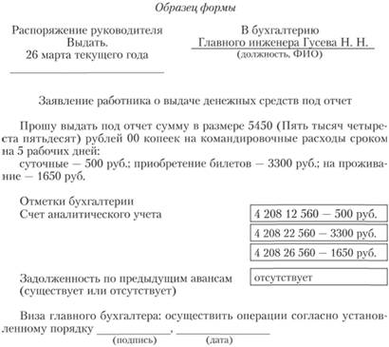

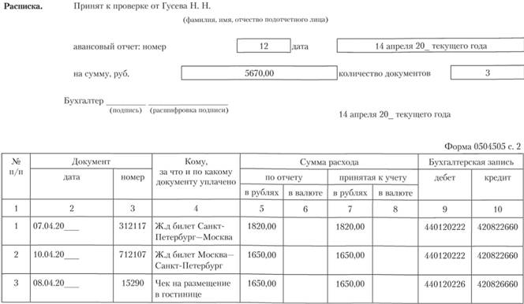

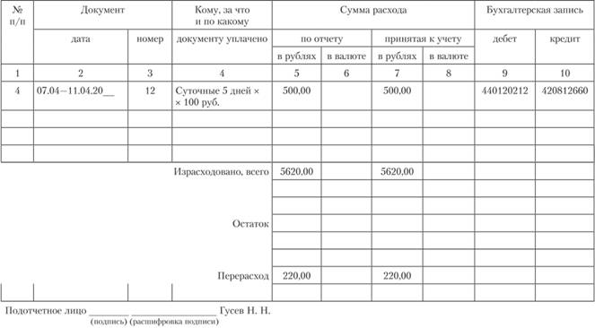

Кейс-задача №4
Учреждение оказывает две государственные услуги – реализацию общеобразовательных программ начального общего образования (государственная услуга 1) и реализацию общеобразовательных программ дошкольного образования (государственная услуга 2).
За текущий месяц начисленная заработная плата основного персонала, оказывающего государственную услугу 1, составила 240 000 руб., государственную услугу 2 – 160 000 руб.
За истекший месяц учреждением произведены накладные расходы в сумме 10 400 руб., связанные с оказанием данных услуг: расходы на оплату транспортных услуг – 2 800 руб., на оплату тепловой энергии – 7 600 руб.

Расходы, связанные с оказанием государственных услуг
Наименование | Показатель
Общая сумма расходов на оплату труда основного персонала, в том числе: | 400 тыс. руб.
начисленная заработная плата основного персонала, оказывающего государственную услугу 1
начисленная заработная плата основного персонала, оказывающего государственную услугу 2
Накладные расходы будут распределены в размере:
1) на себестоимость услуги 1 относится сумма в размере 6240 руб., в том числе:
– расходы на оплату транспортных услуг – 1680 руб. (2800 руб. × 60%);
– расходы на оплату тепловой энергии – 4560 руб. (7600 руб. х 60%);
2) на себестоимость услуги 2 относятся:
– расходы на оплату транспортных услуг – 1120 руб. (2800 руб. × 40%);
– расходы на оплату тепловой энергии – 3040 руб. (7600 руб. х 40%).
Бухгалтерский учет
Содержание операции | Распределение затрат, руб. | Дебет | Кредит
 | Услуга 1
 | Услуга 2
Отнесение накладных расходов на себестоимость государственных услуг в части расходов на оплату транспортных услуг |  | 410061222 | 410971222
Отнесение накладных расходов на себестоимость государственных услуг в части расходов на оплату тепловой энергии |  | 410961223 | 410971223
Для определения суммы накладных (общехозяйственных) расходов, относящихся к деятельности, связанной с выполнением государственного задания пропорционально объему полученной за месяц выручки можно применить следующую формулу:
Rj = Ry х D/(C + D),
где С – субсидия на выполнение государственного задания;
D – доходы от деятельности, приносящей доход.
В соответствии с учетной политикой бюджетного учреждения накладные и общехозяйственные расходы распределяются сначала между видами деятельности пропорционально объему доходов по соответствующему источнику финансирования, потом между видами услуг пропорционально выручке, полученной от оказания конкретных видов услуг.

Задача №5
Учреждение в рамках приносящей доход деятельности оказывает два вида платных услуг – услугу 1 и услугу 2 (НДС не облагается). Согласно учетной политике учреждения накладные расходы ежемесячно распределяются на себестоимость оказываемых платных услуг пропорционально объему полученной от них за месяц выручки.
За текущий месяц выручка по услуге 1 составила 39 000 руб., по услуге 2 – 91 000 руб. Учреждением произведены следующие виды накладных расходов, связанных с оказанием данных видов услуг: расходы на оплату услуг почтовой и телефонно-телеграфной связи – 9700 руб., па оплату электроэнергии – 4200 руб., амортизация, начисленная по зданию – 10200 руб.
В текущем месяце в общей сумме выручки от оказания услуг доля выручки по услуге 1 составит 30% = (39 000 руб. / (39 000 руб. + 91000 руб.) • 100%)
По услуге 2 доля выручки 70% = (91000 руб. / (39 000 руб. + 91000 руб.)• 100%).
Накладные расходы будут распределены следующим образом.
Расходы | Расчет по услуге № 1 | Сумма,  руб. | Расчет по услуге № 2 | Сумма,  руб.
На оплату услуг почтовой и телефонно-телеграфной связи | 9700 руб. • 30% |  | 9700 руб. • 70%
На оплату электроэнергии | 4200 руб. • 30% |  | 4200 руб. • 70%
По амортизации здания | 10200 руб. • 30% |  | 10200 руб. • 70%

Бухгалтерский учет в учреждении
Содержание операции | Распределение затрат, руб. | Дебет | Кредит
 | Услуга 1
 | Услуга 2
Отнесение накладных расходов: на себестоимость в части расходов на оплату услуг почтовой и телефонно-телеграфной связи |  | 210961221 | 210971221
 |  | 210962221 | 210972221
Отнесение накладных расходов на себестоимость в части расходов на оплату электроэнергии |  | 210961223 | 210971223
 |  | 210962223 | 210972223
Отнесение накладных расходов на себестоимость в части начисленной амортизации по зданию |  | 210961271 | 210971271
 |  | 210962271 | 210772271

Темы теоретических вопросов
1. Состав финансовых активов.
2. Порядок учета финансовых вложений.
3. Порядок учета валютных средств в бюджетной организации.
4. Классификация, оценка основных средств.
5. Состав, оценка нематериальных активов.
6. Состав, оценка непроизведенных активов.
7. Классификация, оценка материальных запасов.
8. Отражение движения материальных запасов бюджетном учете.
9. Порядок учета готовой продукции (работ, услуг) в бюджетном учете.
10. Порядок ведения расчетов с кредиторами и их отражения в бюджетном учете.
11. Порядок осуществления закупок для государственных нужд.
12. Порядок начисления оплаты труда в бюджетной сфере.
13. Виды удержаний из заработанной платы в бюджетной сфере.
14. Порядок оформления служебных командировок.
15. Порядок списания дебиторской и кредиторской задолженности.
16. Виды внебюджетных средств.
17. Порядок отражения в учете расчетов с покупателями и заказчиками.
18. Направления бюджетной реформы.
19. Финансовый результат деятельности бюджетной организации.
20. Порядок ведения учета материальных ценностей, учитываемых на забалансовых счетах.
21. Состав годовой бюджетной отчетности.
22. Состав квартальной бюджетной отчетности.
23. Порядок и сроки представления бюджетной отчетности.
24. Налоговая отчетность бюджетных организаций.
25. Статистическая и иная отчетность бюджетных организаций.

Вопросы к экзамену по дисциплине «Учет в бюджетных организациях»:
- Реформирование и нормативное регулирование бюджетного учета.
- Первичные учетные документы и учетные регистры.
- Структура плана счетов бюджетного учета.
- Понятие основных средств и формирование их первоначальной стоимости.
- Безвозмездная передача объектов основных средств.
- Покупка основных средств.
- Амортизация основных средств.
- Понятие нематериальных активов и формирование их первоначальной стоимости.
- Движение нематериальных активов.
- Амортизация нематериальных активов.
- Понятие и фактическая стоимость материальных запасов.
- Порядок отражения в учете поступления материальных запасов.
- Приобретение материальных запасов за плату.
- Создание (изготовление) материальных запасов.
- Аналитический учет вложений в материальные запасы.
- Учет готовой продукции.
- Списание материальных запасов.
- Инвентаризация материальных запасов.
- Учет денежных средств в бюджетных учреждениях.
- Расчеты по оплате труда.
- Учет сумм отпускных.
- Учет пособий по временной нетрудоспособности.
- Расчеты с дебиторами и кредиторами.
- Расчеты с поставщиками и покупателями.
- Учет финансовых результатов.
- Учет вложений в нефинансовые активы.
- Общая характеристика договора аренды.
- Учет арендной платы.
- Нормативные документы, регламентирующие порядок составления бюджетной отчетности.
- Состав, порядок и сроки представления форм бюджетной отчетности главного распорядителя (распорядителя), получателя средств бюджета.
- Основы налогообложения бюджетных учреждений.
- Виды налогов, уплачиваемых бюджетными учреждениями.

